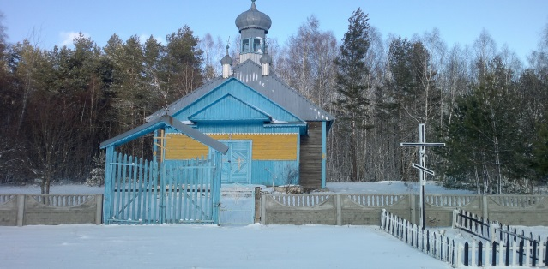
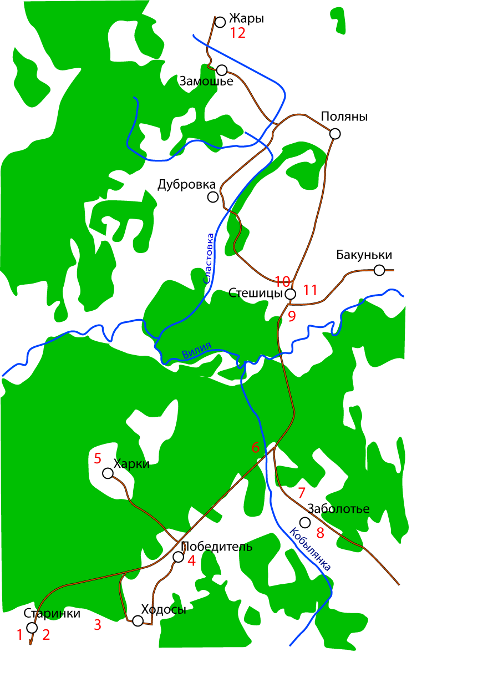
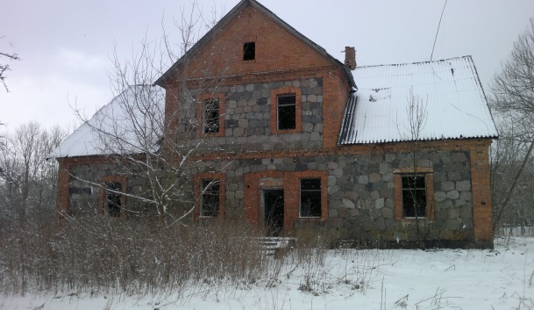
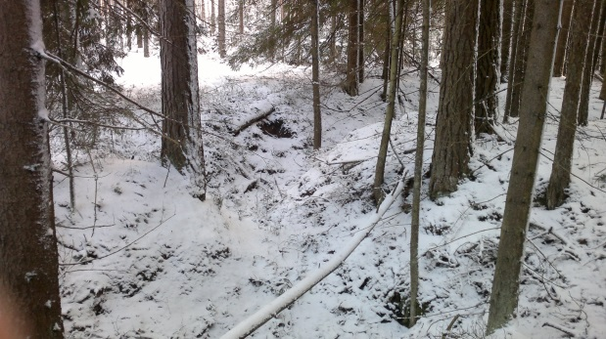
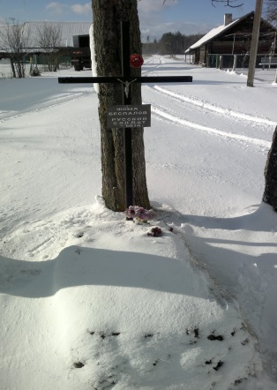
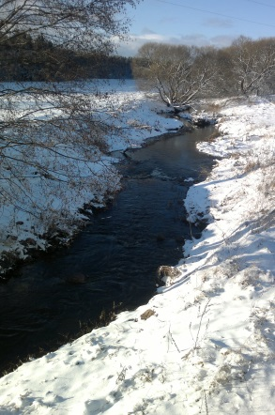
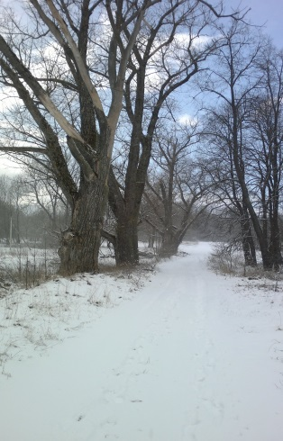
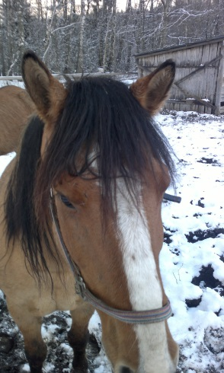
5
6
2
1

7
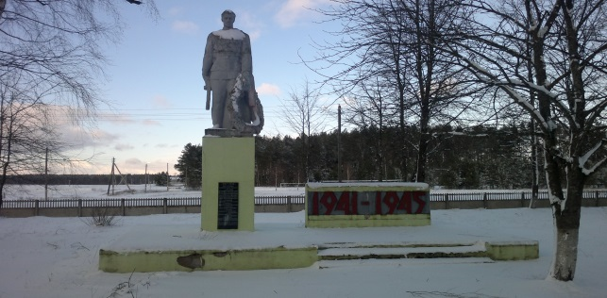

8
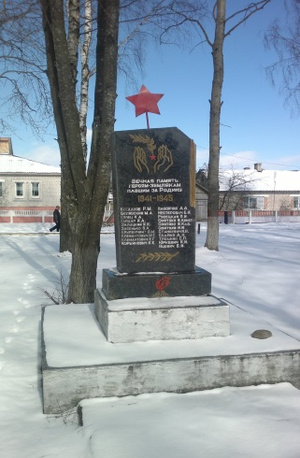
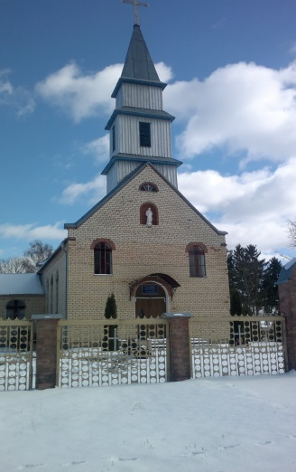

3

10
9
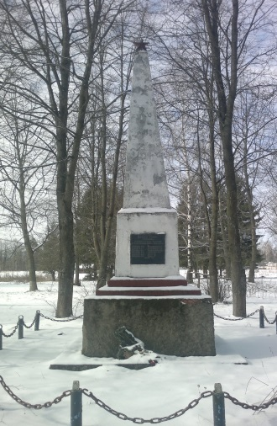
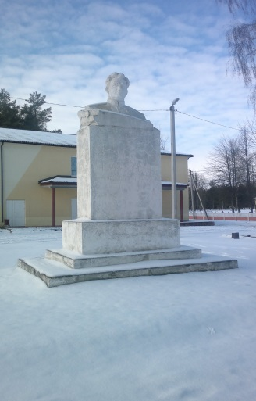
4

12
11

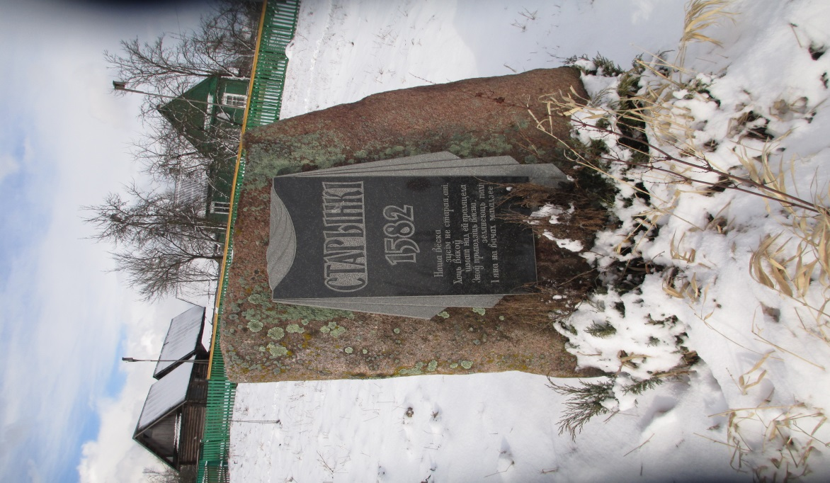
Отдел образования, спорта и туризма
Вилейского райисполкома Государственное учреждение образования «Стешицкий учебно–педагогический комплекс детский сад - средняя школа»

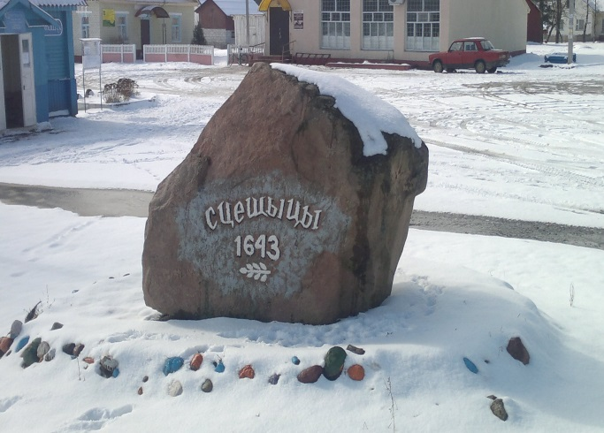

Туристско-краеведческий маршрут
«СТАРИНКИ – СТЕШИЦЫ»

1 - Усадебно-парковый ансамбль Богдановичей XIX столетия.
2 – Конно-спортивная база «Двор Старинки».
3 – Брусчатая дорога Старинки-Ходосы XIX столетия с насаждениями березы и липы по обе стороны.
4 – Могила Фомы Беспалова – воина Первой мировой войны.
5 – Окопы времен Второй мировой войны.
6 – р. Кобылянка интересна тем, что в ней обитает редкий для Беларуси вид рыбы – форель.

7 – Церковь Преображения Господне, ХХ столетие.
8 – Памятник погибшим воинам Второй мировой войны, которые были родом из д. Заболотье.
9 – Костел Преображения Господнего, ХХ столетие.
10 – Памятник погибшим воинам Второй мировой войны, которые были родом из д. Стешицы.
11 – Памятник генералу советской армии, дважды Герою Советского Союза Ивану Даниловичу Черняховскому.
12 – Памятник погибшим воинам Второй мировой войны, которые были родом из д. Жары.

